Chương trình mô phỏng bài toán Mã Đi Tuần C#
Bài toán Mã Đi Tuần giải bằng thuật toán thông minh AKT (Herustics): ~> http://adf.ly/5829388/mdtakt
Giới Thiệu bài toán Mã Đi Tuần
Mã đi tuần (hay hành trình của quân mã) là bài toán về việc di chuyển một quân mã trên bàn cờ vua ( 8 x 8). Quân mã được đặt ở một ô trên một bàn cờ trống nó phải di chuyển theo quy tắc của cờ vua để đi qua mỗi ô trên bàn cờ đúng một lần.
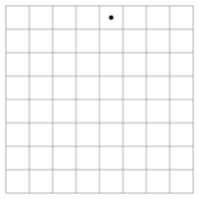
Một hành trình của quân mã trên bàn cờ
Có rất nhiều lời giải cho bài toán này, chính xác là 26.534.728.821.064 lời giải trong đó quân mã có thể kết thúc tại chính ô mà nó khởi đầu
Một hành trình như vật được gọi là hành trình đóng. Có những hành trình, trong đó quân mã sau khi đi hết tất cả 64 ô của bàn cờ (kể cả ô xuất phát), thì từ ô cuối của hành trình không thể đi về ô xuất phát chỉ bằng một nước đi. Những hành trình như vậy được gọi là hành trình mở.
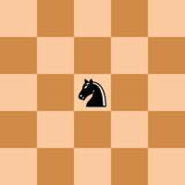
Lời giải bài toán trên bàn cờ 5×5
Nhiều biến thể của chủ đề này được các nhà toán học nghiên cứu, trong đó có nhà toán học Euler. Các biến đổi có thể theo các hướng:
- thay đổi kích thước bàn cờ
- biến thành trò chơi hai người theo tư tưởng này
- giảm nhẹ các yêu cầu trên đường đi của quân mã
Bài toán mã đi tuần là một dạng của bài toán tổng quát hơn là bài toán tìm đường đi Hamilton trong l‎ý thuyết đồ thị, là một bài toán NP-đầy đủ. Bài toán tìm hành trình đóng của quân mã là một bài toán cụ thể của bài toán tìm chu trình hamiltonian.
Hành trình của quân mã trên nửa bàn cờ đã được giới thiệu dưới dạng thơ trong một tác phẩm tiếng Phạn.
Giải thuật đầu tiên đầy đủ cho bài toán về hành trình của quân mã là Giải thuật Warnsdorff, công bố lần đầu năm 1823 bởi H. C. Warnsdorff.
Ý tưởng cơ bản: dùng thuật toán quay lui; xuất phát từ 1 ô, gọi số nước đi là t=1, ta cho quân mã thử đi tiếp 1 ô (có 8 nước đi có thể), nếu ô đi tiếp này chưa đi qua thì chọn làm bước đi tiếp theo. Tại mỗi nước đi kiểm tra xem tổng số nước đi bằng n*n chưa, nếu bằng thì mã đã đi qua tất cả các ô ⇒ dừng (do chỉ cần tìm một giải pháp). Trường hợp ngược lại, gọi đệ quy để chọn nước đi tiếp theo. Ngoài ra, nếu tại một bước tìm đường đi, nếu không tìm được đường đi tiếp thì thuật toán sẽ quay lui lại nước đi trước và tìm đường đi khác…
Cấu trúc dữ liệu:
- Mảng board[MAX][MAX]: lưu bàn cờ, trong đó board[i][j] là ô (i, j); giá trị của board[i][j] là 0 khi quân mã chưa đi qua, và >0 khi quân mã đã đi qua, giá trị board[i][j] lúc này chính là thứ tự nước đi trên hành trình.
- Mảng dr[8], dc[8]: lưu các độ dời của bước đi kế tiếp, có tám nước đi có thể cho vị trí quân mã hiện tại. Do đó để đi nước thứ i ta chỉ cần cộng thêm dr[i] cho dòng và dc[i] cho cột!.
dr[] = {-2, -2, -1, -1, 1, 1, 2, 2}
dc[] = {-1, 1, -2, 2, -2, 2, -1, 1}
Thứ tự tám nước đi theo chiều kim đồng hồ
Thuật giải đệ quy:
- Tại mỗi bước lần lượt cho quân mã thử tất cả các nước đi kế tiếp (tám nước đi kế tiếp). Với mỗi bước đi, kiểm tra xem nếu nước đi hợp lệ (chưa đi qua và ở trong bàn cờ) thì thử đi nước này. Nếu quân mã đã đi qua hết bàn cờ thì xuất kết quả. Ngược lại thì gọi đệ quy tiếp cho vị trí mới thử trên. Lưu ý là mỗi khi vị trí đã đi qua được đánh dấu chính bằng chính thứ tự nước đi trên bàn cờ. Sau khi không thử vị trí này thì phải bỏ đánh dấu để chọn giải pháp khác (trường hợp quay lui).
- Nếu coi các ô của bàn cờ là các đỉnh của đồ thị và các cạnh là nối giữa hai đỉnh tương ứng với hai ô mã giao chân thì dễ thấy rằng hành trình của quân mã cần tìm sẽ là một đường đi Hamilton. Ta có thể xây dựng hành trình bằng thuật toán quay lui kết hợp với phương pháp duyệt ưu tiên Warnsdorff: Nếu gọi deg(x, y) là số ô kề với ô (x, y) và chưa đi qua (kề ở đây theo nghĩa đỉnh kề chứ không phải là ô kề cạnh) thì từ một ô ta sẽ không thử xét lần lượt các hướng đi có thể, mà ta sẽ ưu tiên thử hướng đi tới ô có deg nhỏ nhất trước. Trong trường hợp có tồn tại đường đi, phương pháp này hoạt động với tốc độ tuyệt vời: Với mọi n chẵn trong khoảng từ 6 tới 18, với mọi vị trí ô xuất phát, trung bình thời gian tính từ lúc bắt đầu tới lúc tìm ra một nghiệm < 1 giây. Tuy nhiên trong trường hợp n lẻ, có lúc không tồn tại đường đi, do phải duyệt hết mọi khả năng nên thời gian thực thi lại hết sức tồi tệ. (Có xét ưu tiên như trên hay xét thứ tự như trước kia thì cũng vậy thôi).
Sau đây là chương trình Demo bài toán Mã Đi Tuần bằng Giao diện.

Link download
Link download DEMO
Link download Source Code
Chú ý:
- Chương trình được viết trên Visual Studio 2010 nên yêu cầu máy bạn phải cài .Net Framework 4.0 trở lên
- Chương trình có sử dụng hình ảnh, âm thanh trong Play.zing
- Chương trình có tham khảo nhiều mã nguồn trên mạng, trong đó có mã nguồn của: Nguyễn Ngọc Tâm và Võ Thị Thanh
một số hình ảnh về chương trình:

cửa sổ đầu tiên khi bạn chạy chương trình – Khởi Tạo
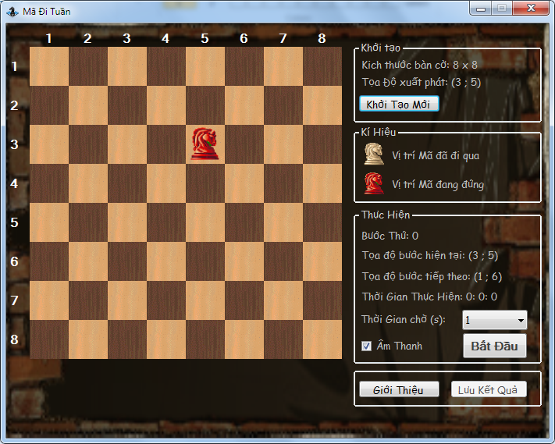
Giao diện chính

